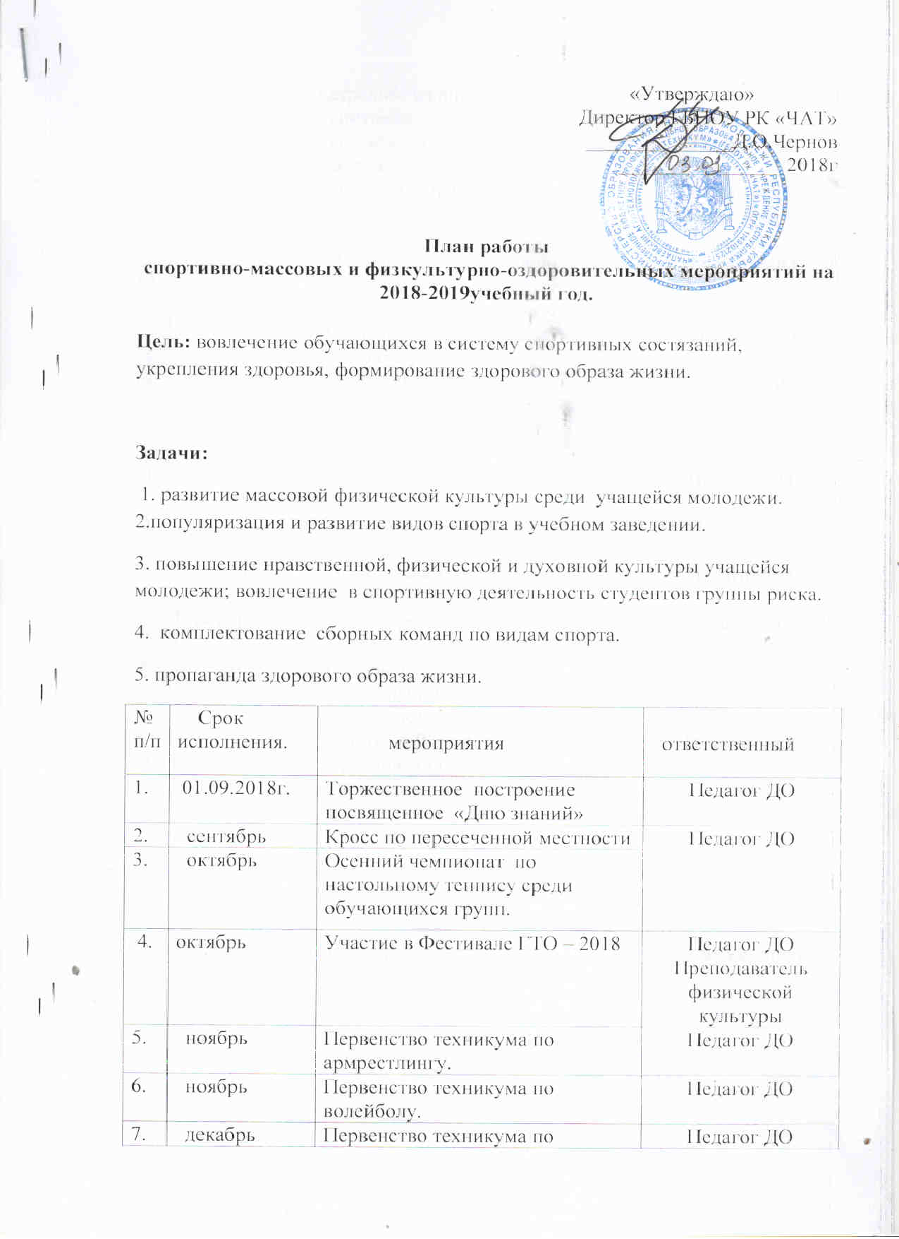

«Утверждаю»
Директор ГБПОУ РК «ЧАТ»
______________Д.О.Чернов
________________2018г

План работы
спортивно-массовых и физкультурно-оздоровительных мероприятий на 2018-2019 учебный год.

Цель: вовлечение обучающихся в систему спортивных состязаний, укрепления здоровья, формирование здорового образа жизни.

Задачи:
1. развитие массовой физической культуры среди учащейся молодежи. 2.популяризация и развитие видов спорта в учебном заведении.
3. повышение нравственной, физической и духовной культуры учащейся молодежи; вовлечение в спортивную деятельность студентов группы риска.
4. комплектование сборных команд по видам спорта.
5. пропаганда здорового образа жизни.
№  п/п | Срок  исполнения. | мероприятия | ответственный
1. | 01.09.2018г. | Торжественное построение посвященное «Дню знаний» | Педагог ДО
2. | сентябрь | Кросс по пересеченной местности | Педагог ДО
3. | октябрь | Осенний чемпионат по настольному теннису среди обучающихся групп.
4. | октябрь | Участие в Фестивале ГТО – 2018 | Педагог ДО  Преподаватель физической культуры
5. | ноябрь | Первенство техникума по армрестлингу. | Педагог ДО
6. | ноябрь | Первенство техникума по волейболу. | Педагог ДО
7. | декабрь | Первенство техникума по стрельбе из пневмотической винтовки. | Педагог ДО
8. | декабрь | Первенство техникума по фут.залу. | Педагог ДО
9. | январь | «Веселые старты» | Педагог ДО
Преподаватель
физ-ры
10. | февраль | Первенство техникума по настольному теннису. | Педагог ДО
11. | март | Первенство техникума по волейболу. | Педагог ДО
12. | март | Первенство техникума по футболу. | Педагог ДО
13. | апрель | Первенство техникума по фут.залу. | Педагог ДО
14. | апрель | Первенство техникума по шашкам и шахматам. | Педагог ДО
15. | май | Чемпионат по шахматам среди сотрудников техникума. | Педагог ДО
16. | В течение года. | Товарищеские встречи по волейболу, футболу, фут.залу. | Педагог ДО
17. | В течение года. | Мероприятия по нормативам Г.Т.О. участие в конкурсах. | Педагог ДО
18. | В течение года. | Участие в районных соревнованиях по военно-прикладному многоборью. | Педагог ДО
19. | В течение года. | Участие в Республиканских соревнованиях районных акциях и прочее. | Педагог ДО

Педагог дополнительного образования ___________________Э.А. Усманов.

